geni@l klick, Kapitel 05

10. und 11. Klasse, Band 1 Kopiervorlage KB, Aufgabe 5a-b
 | Das schmeckt uns!
 | Lest die Fragen und antwortet. Der Kasten hilft.

- Wo isst du gern/lieber: In der Schulkantine, zu Hause, bei Oma …?
________________________________________________________________
________________________________________________________________

- Seit wann isst du da?
________________________________________________________________
________________________________________________________________

- Wo schmeckt es dir am besten? ________________________________________________________________
________________________________________________________________

- Wie oft isst du bei einem Freund oder einer Freundin?
________________________________________________________________
________________________________________________________________

- Was essen deine Freunde?
________________________________________________________________
________________________________________________________________

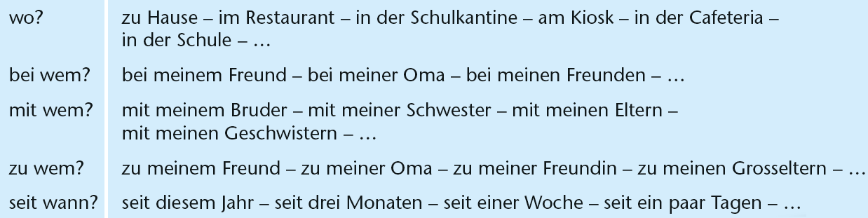

geni@l klick, Kapitel 05

10. und 11. Klasse, Band 1 Kopiervorlage KB, Aufgabe 7a
Die Lebensmittelpyramide

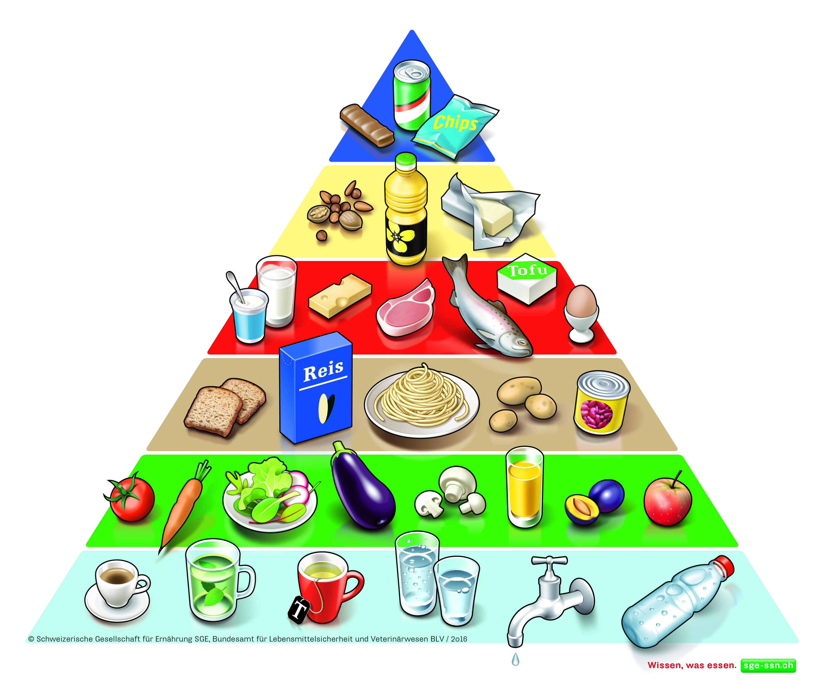
Was bedeutet die Grafik? Arbeitet zu zweit und ordnet die Sätze A bis F der Pyramide zu.

Zeile 6

Zeile 5

Zeile 4

Zeile 3

Zeile 2

Zeile 1

Das braucht ein Jugendlicher:
A täglich 3 Portionen Brot oder Getreideprodukte Zeile: 3x
B eine kleine Menge Fett am Tag (Öl, Butter oder Nüsse) Zeile: ___
C 1 Portion Fleisch, Fisch, Ei oder Tofu pro Tag und 3 Portionen Milch oder Milchprodukte Zeile: ___
D täglich 5 Portionen Früchte und Gemüse (möglichst bunt) Zeile: ___
E nicht jeden Tag und nur kleine Mengen Süsses (Schokolade, Limonade…) oder Salziges (Chips …) Zeile: ___
F täglich 1–2 Liter Getränke ohne Zucker, am besten Mineralwasser Zeile: ___

1 Portion = 1 Handvoll

geni@l klick, Kapitel 05

10. und 11. Klasse, Band 1 Kopiervorlage KB, Aufgabe 9a-b
 | Lebensmittel einkaufen
 | 1 | Was kaufen die Leute? Hört zu und kreuzt an.
1. Frau Degner: Kauft sie das deutsche Vollkornbrot (□) oder das französische Weissbrot (□)?
2. Kauft sie die süssen Äpfel (□), die sauren Äpfel (□) oder die tropischen Früchte (□)?

3. Herr Sandner: Soll er den weissen Reis (□) oder den roten Reis (□) nehmen?
4. Kauft er die frische Milch (□) oder die Kokosmilch (□)? Und auch die asiatische Sauce (□)?

5. Frau Liebig und ihre Tochter Mona: Kaufen sie den schwarzen Tee (□) oder den grünen Tee (□)?
6. Finden sie den weissen Kandiszucker (□) oder den braunen Zucker (□) besser?

 | 2 | Unterstreicht alle Ausdrücke mit Adjektiven in den Sätzen 1 - 6.

 | 3 | Ergänzt die Tabelle.

 | der Tee | das Brot | die Milch | Plural
Nominativ | der schwarze Tee | das französisch___ Brot | die frisch___ Milch | die süss___ Äpfel
Akkusativ | den schwarz___ Tee | das französisch___ Brot | die frisch___ Milch | die süss___ Äpfel

geni@l klick, Kapitel 05

10. und 11. Klasse, Band 1 Kopiervorlage KB, Aufgabe 9c
Lebensmittel einkaufen
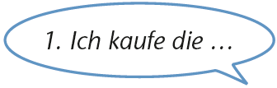
Markiert die richtigen Adjektivformen und antwortet.

 |  |  |  | hellen  helle |  |  |  |  |  | dunklen  dunkle
1. Du bist in der Bäckerei. Kaufst du die |  |  |  | hellen  helle | Brötchen oder das |  |  |  |  |  |  |  | Brot?
 |  |  | gelben  gelbe |  |  |  | grünen  grüne
2. Du kochst Nudeln. Nimmst du die |  |  |  |  | oder die |  |  |  |  |  | Nudeln?
 | frischen  frische |  |  |  |  | fertigen  fertige
3. Isst du die | frischen  frische | Früchte oder trinkst du den |  |  |  |  |  | Smoothie?

-----------------------------------------------------------------------------------------------------------

geni@l klick, Kapitel 05

10. und 11. Klasse, Band 1 Kopiervorlage KB, Aufgabe 9c
Lebensmittel einkaufen
Markiert die richtigen Adjektivformen und antwortet.

 |  |  |  | hellen  helle |  |  |  |  |  | dunklen  dunkle
1. Du bist in der Bäckerei. Kaufst du die |  |  |  | hellen  helle | Brötchen oder das |  |  |  |  |  |  |  | Brot?
 |  |  | gelben  gelbe |  |  |  | grünen  grüne
2. Du kochst Nudeln. Nimmst du die |  |  |  |  | oder die |  |  |  |  |  | Nudeln?
 | frischen  frische |  |  |  |  | fertigen  fertige
3. Isst du die | frischen  frische | Früchte oder trinkst du den |  |  |  |  |  | Smoothie?

geni@l klick, Kapitel 05

10. und 11. Klasse, Band 1 Kopiervorlage KB, Aufgabe 11a
Ein Rezept für Pfannkuchen aus Deutschland
Ordnet die Zutaten zu. Verbindet die Bilder mit den Wörtern.

1. | 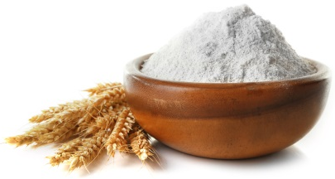 | a) das Salz
2. | 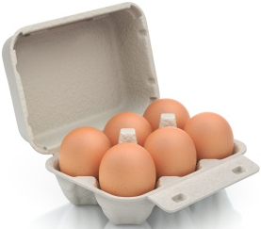 | b) die Milch
3. | 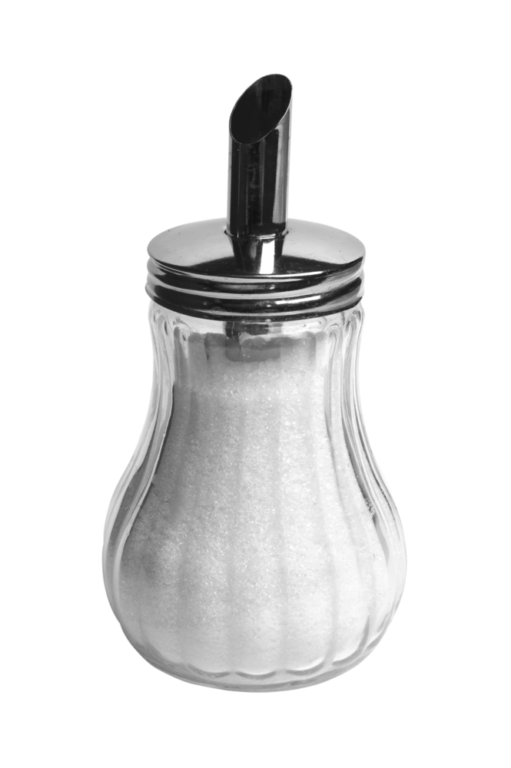 | c) die Eier
4. | 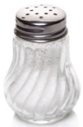 | d) das Mehl
5. | 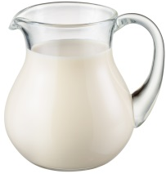 | e) das Fett (das Öl, die Butter)
6. | 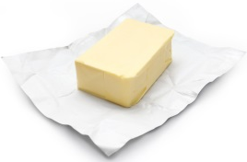  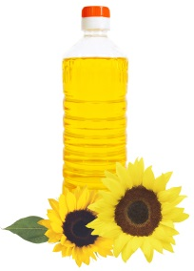 | f) der Zucker

geni@l klick, Kapitel 05

10. und 11. Klasse, Band 1 Kopiervorlage KB, Aufgabe 11a
Paarsuchspiel: Ein Rezept für Pfannkuchen aus Deutschland
Schneidet die Kärtchen aus. Welches Bild passt zu welchem Wort?
Spielt zu zweit.

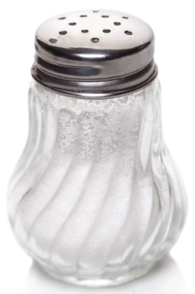 |  | 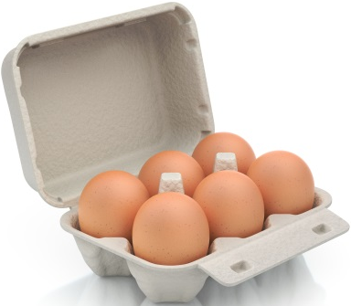
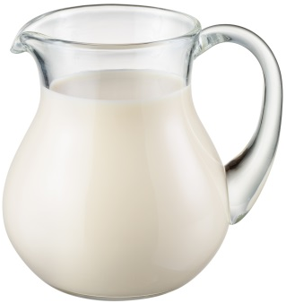 | 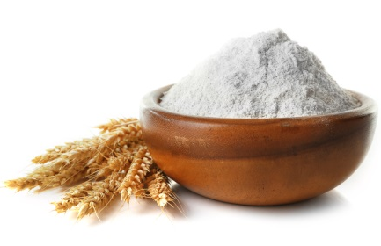 | 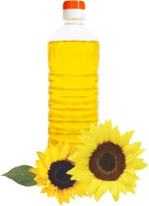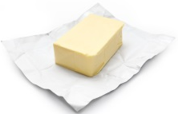
das Salz | der Zucker | die Eier
das Milch | das Mehl | das Fett (das Öl,  die Butter)

geni@l klick, Kapitel 05

10. und 11. Klasse, Band 1 Kopiervorlage KB, Aufgabe 14e
Projekt: Mein Präsentations-Plakat „Essen“

Réagir à une présentation, à un exposé

Regardez et écoutez les exposés de vos camarades. Qu'est-ce qui est positif ? Que pourrait-on améliorer ? Notez dans le tableau.

Règles importantes pour réagir à une présentation
Commencez par les points positifs.
Soyez aimables !
Soyez objectifs et concrets !
Soyez constructifs : votre réaction a pour fonction d'aider les autres !

Exposé (Présentation) :  L'exposé est-il réalisé sans notes, ou est-il lu ? | ++ | + | 0 | ‒ | Remarques  ……………………………………………  …………………………………………………………………………………………
Contenu :  Tous les thèmes sont-ils traités ?  Y a-t-il assez d'informations sur chacun des thèmes ?  La chronologie est-elle juste/logique ? | ++ | + | 0 | ‒ | Remarques  ……………………………………………  …………………………………………………………………………………………  ……………………………………………
Langue :  Peut-on tout bien comprendre (vocabulaire/grammaire) ?  Les mots importants sont-ils connus ? Les mots inconnus sont-ils bien expliqués ?  Les phrases sont-elles simples et claires ?  Comment sont la prononciation et l'intonation ? | ++ | + | 0 | ‒ | Remarques  ……………………………………………  …………………………………………………………………………………………  ……………………………………………  ……………………………………………  …………………………………………………………………………………………  ……………………………………………
Voix/Débit :  Comment est le style de l'exposé ? (Assez fort ? Trop rapide ? Trop lent ? Assez de pauses ? Assez fluide ?) | ++ | + | 0 | ‒ | Remarques  ……………………………………………  …………………………………………………………………………………………  ……………………………………………
Visualisation :  Le poster ou la vidéo est-il/elle original/e ? intéressant/e ?  Comment sont les illustrations / la police de caractères / la musique ? | ++ | + | 0 | ‒ | Remarques  ……………………………………………  …………………………………………………………………………………………  ……………………………………………  ……………………………………………
Mimique/Gestuelle/Attitude corporelle :  Comment est le contact avec les auditeurs ? (S'adresse-t-on directement à eux ? Les regarde-t-on ?)  La mimique et la gestuelle aident-elles à la compréhension ? Comment est le langage corporel ? Que font les mains ? | ++ | + | 0 | ‒ | Remarques  ……………………………………………  …………………………………………………………………………………………  ……………………………………………  ……………………………………………  ……………………………………………  ……………………………………………  ……………………………………………

